**В.И.Кулаковская**

**Эмоциональные проблемы детей в период самоизоляции**

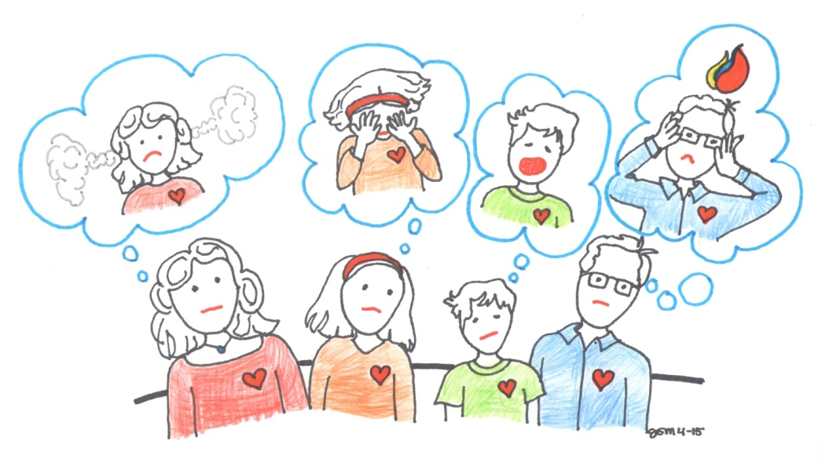

Карантин в стране продолжается, а значит и удлиняется период нахождения людей в ограниченном пространстве. Все это способствует росту напряжения, нарастанию беспокойства и эмоциональной неустойчивости. Тяжело в данной ситуации не только взрослым, но и детям, особенно детям дошкольного возраста, поскольку они еще не способны эмоционально отреагировать на накопившееся нервно-психическое напряжение, и им приходится его подавлять. В таком случае могут появиться много эмоциональных проблем, которые могут перерасти даже в нарушения. Перечислим только некоторые из них: тревожность, агрессивное поведение, страхи, сюда же можно отнести возникающее чувство неполноценности, одиночества и т.д. Попробуем разобраться в причинах их возникновения.

Самой, наверное, простой причиной объяснения такого рода проблем можно считать изменения в период изоляции режима сна, питания и бодрствования ребенка. Буквально все перечисленные эмоциональные проблемы могут появиться, если в период карантина нарушается режим ребенка (да и для взрослого это тоже очень важно). И речь даже идет не о кардинальном изменении, а небольших его корректировках. Кажется, ну что может произойти, если ребенок позже проснулся, и, естественно, поздно лег спать, дневной сон разок – другой можно и пропустить, а двухчасовую серию мультфильмов можно посмотреть не вставая с постели. Однако, не стоит забывать, что эмоциональное состояние ребенка, как главный показатель его здоровья, находится в прямой зависимости от условий обучения, питания, двигательной активности, правильного чередования нагрузки и отдыха. И, чем слабее, незащищеннее организм человека, а именно таков организм ребенка, тем тяжелее последствия для его здоровья, вызванные ненужными изменениями. У ребенка, не готового к таким физическим и эмоциональным нагрузкам, накапливается утомление, это ведет за собой нарушение эмоционального баланса и способствует повышению невротизации. Неудивительно, что через совсем небольшое время такого измененного режима, ребенок начинает капризничать, упрямиться, появляются элементы агрессивного поведения, одним словом, малыш становится совсем неуправляемым. Выходом из такой ситуации является не просто необходимость придерживаться привычного режима, а более продуманное и тщательное исполнение разумного порядка.

Если мы стали замечать, что ребенок часто погружается в состояние беспричинной обеспокоенности, напряжен, непоседлив, скован и неуверен, то налицо симптомы нарастающей тревожности (тревожного синдрома).

Одной из причин такого синдрома в период пандемии может оказаться преднамеренная информационная изоляция ребенка от реальной действительности, в которой он находится. Родители (особенно чувствительных детей) пытаются оградить их от ненужных переживаний, скрывая, недосказывая, или даже придумывая нереальные факты ситуации. Однако ребенок очень хорошо чувствует, что что-то скрывают, недоговаривают, поэтому ему приходится додумывать самому то, чего на самом деле может не происходить. Ребенок реально начинает жить в надвигающейся опасности. Могут даже появиться разного рода страхи (болезни, смерти родителей, собственной смерти, страх оставаться одному в комнате, страх засыпания и т.п). Важный вывод, который можно сформулировать для родителей – не умалчивать информацию об опасности ситуации, а реально говорить с ребенком о ней с учетом возраста дошкольника.

Тревожность и страхи могут появиться и в совершенно противоположной ситуации, когда дошкольник уж очень активно погружен в реалии происходящего. Когда родители сами в состоянии беспокойства перестают заниматься целенаправленной деятельностью и направляют свою активность на поиск новой информации о коронавирусе, - следят за новостями в телефоне, смотрят телевизионные репортажи, как бы пытаясь вернуть ощущение контроля над ситуацией и успокоиться, у всех домашних тревожность отнюдь не уменьшается. Предлагаем несколько профилактических советов:

- если уж никак не удается отказаться от новостей на компьютере, телефоне, планшете, знакомьтесь с ними (новостями) в те отрезки времени, когда ребенка нет рядом с Вами. Утром, когда он еще не проснулся, вечером, когда уже спит, в дневной сон( если таковой есть);

- если же во время новостей ребенок возле Вас, постарайтесь бурно не обсуждать поразившую Вас только что прочитанную информацию;

- аналогичные запреты накладываются и на возможно периодически повторяющиеся жалобы родителей на самочувствие: «Мне кажется, я уже заболел», «Что-то я задыхаюсь», «Положи телефон клиники на видное место» и др.

- старайтесь выключать телевизор, когда его не смотрите – не нужно оставлять его «фоном», где в какой-то момент может появиться тревожная информация. Откажитесь от привычки смотреть телевизор во время еды;

-если ребенок начинает «подсаживаться» на ненужные новости, постарайтесь отвлечь его интересными занятиями.

Следующая проблема, которая актуальна и в «мирное» время, в ситуации с коронавирусом может приобрести внушительные размеры – проблема агрессивного поведения детей. Здесь необходимо уточнить, что агрессия - это не направленное разрушение, как может казаться на первый взгляд, а явный крик о помощи.

В сложные периоды, а к ним однозначно можно отнести сегодняшний период карантина, могут обостриться проблемы разного рода отношений: супружеские (отношения между супругами (родителями ребенка)), сложности отношений внутри поколений (мама или папа с бабушкой или дедушкой) и т.п. Официальные источники информации в Китае сообщили, например, что за прошедший месяц, в одном только г. Дачжоу самоизоляция из-за коронавируса привела к разводу около 300 семейных пар***.*** Это весомое количество даже для Китая***.*** Разберемся, как это сказывается на детях дошкольного (да, впрочем, и школьного возраста).

Выяснение отношений между супругами (и другими членами семейства) может происходить очень бурно и довольно длительный период. Являясь свидетелем очередной ссоры, не понимая истинных причин ситуации, ребенок начинает считать себя виновным, что может привести к возникновению у него чувства неполноценности, незащищенности, одиночества. Ребенок, чтобы как-то снизить накал существующих отношений, неосознанно пытается напомнить о себе, оттянуть на себя внимание. Привычные средства не дают нужного результата, тогда в дело идут более заметные поведенческие проявления. Например, ребенок может начать огрызаться, кричать, отказываться от выполнения привычных дел, по любому поводу без выяснения причин драться с братьями и сестрами, может испортить какие-то вещи, одежду. Если посмотреть на рисунки детей в этот период, то можно увидеть что ребенок изображает себя непропорционально маленьким, сам рисунок выполнен чаще всего в холодной гамме и т.д.

Главный вывод, который мы хотим сформулировать для родителей – помнить, что карантин – это не конец света, но однозначно трудный по разным причинам период в жизни семьи. Не может какой-то там вирус выбить из привычной колеи протекание повседневной жизни. Для супругов (родителей ребенка) очень важно не провоцировать друг друга, учиться спокойно договариваться между собой, чаще заниматься совместными делами, причет не только друг с другом, но и со всеми членами семьи. Это может быть рисование, чтение книг, различные игры и т.п., вместе проводить время отдыха, не фиксироваться на себе и своих ощущениях, проявлять заботу и внимание о каждом члене своей семьи.

В этой связи хотелось бы подчеркнуть необходимость формирования культуры отдыха детей и взрослых. Как отмечается во многих исследованиях, отсутствие такой культуры делает человека заложником непродуманного, не планируемого времяпровождения, толкает к стремлению «убить» время, например, у телевизора, алкоголизацией, неумеренным потреблением пищи и т.д. В результате происходит непродуктивная затрата имеющихся психических средств, ресурсов и возможностей, их дальнейшее перенапряжение и болезненное ослабление в целом. Вместо отдыха и радости от возможности побыть всем вместе рядом, мы получаем нарастание беспокойства и эмоциональной неустойчивости.

.

